深 圳 大 学 实 验 报 告

课程名称： 计算机图形学

实验项目名称： 实验二 三维模型读取与控制

学院： 计算机与软件学院

专业： 计算机科学与技术（创新班）

指导教师： 胡瑞珍

报告人： 李文俊 学号： 2023150001 班级： 高性能班

实验时间：2025年 10月10日 -- 2025年 10月31日

实验报告提交时间： 2025 年 10 月 18 日

教务部制
实验目的与要求：
- 熟悉OpenGL 三维模型的读取与处理；理解三维模型的基本变换操作；掌握鼠标键盘交互控制逻辑；掌握着色器中uniform关键字的使用以及数据传输方法。
- OFF格式三维模型文件的读取：完成对OFF格式三维模型文件的读取与显示，可改变物体的显示颜色。
- 三维模型的旋转动画：结合模型进行旋转变换的过程，为模型添加自动的旋转动画。
- 键盘鼠标的交互：通过键盘设定选择绕x、y、z轴进行旋转，鼠标左右键控制动画的开始与暂停。
实验过程及内容：
1. 前置知识回顾
1.1 OpenGL鼠标键盘的交互
学习了如何在OpenGL中实现鼠标与键盘的交互操作。通过编写键盘和鼠标回调函数，可以使用键盘改变图形颜色，用鼠标左右键设置不同的绘制效果，并通过滚轮实现图形的旋转控制。在程序中，利用glBufferSubData()函数实现了对顶点数据的局部更新。
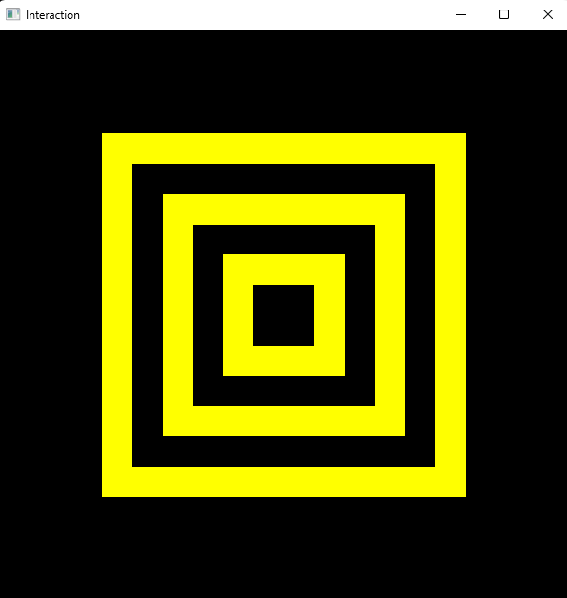
图 1
1.2 OFF格式的模型显示
掌握了读取和显示OFF格式三维模型文件的方法，了解深度测试与面剔除等常用渲染技术。实验中实现了read_off()函数来读取模型顶点与面片数据，并利用向量容器存储与组织这些信息；同时，通过storeFacesPoints()函数将数据传递至着色器进行渲染，学习了如何启用glEnable(GL_DEPTH_TEST)进行深度测试、glCullFace()实现面剔除，以及glPolygonMode()切换绘制模式（如线框模式）。通过实验，掌握了三维模型文件的读取流程与基础渲染控制，为本实验的模型变换和场景绘制打下了基础
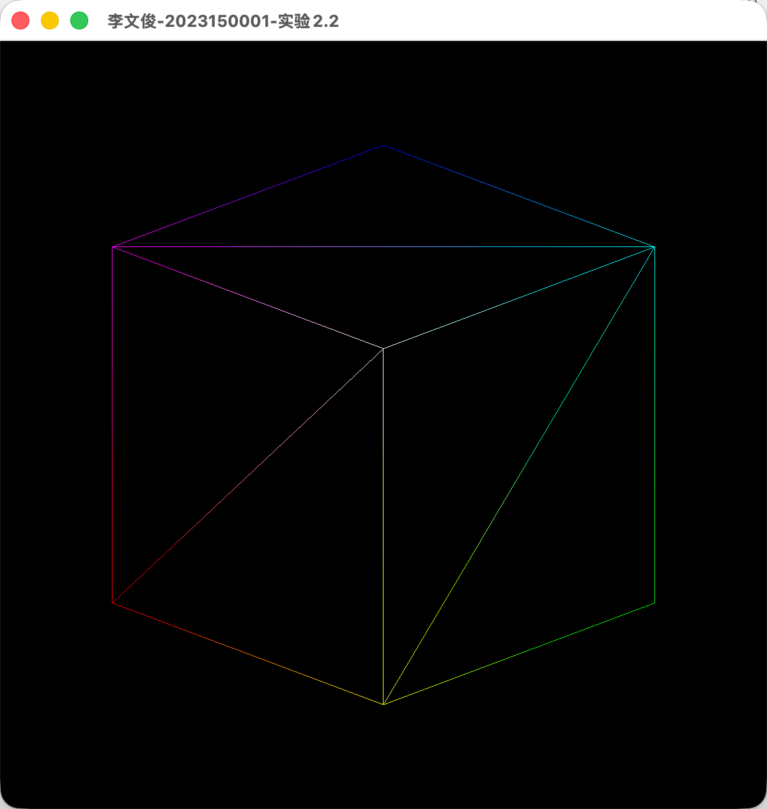
图 2
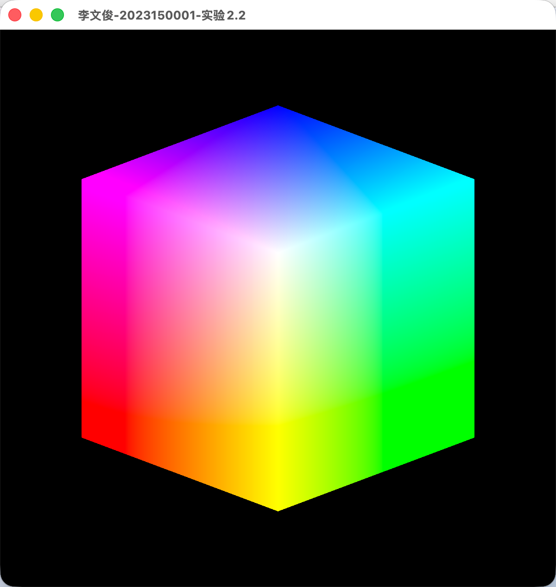
图 3
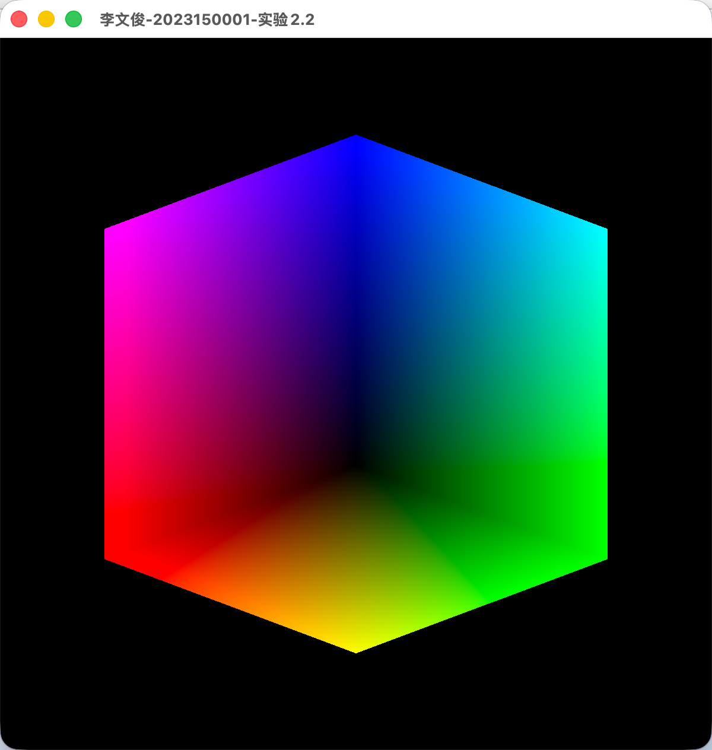
图 4
1.3三维模型的平移、缩放和旋转
围绕三维模型的几何变换展开，学习了平移、缩放和旋转等基本变换的数学原理及在OpenGL中的实现。实验使用GLM库提供的translate()、scale()和rotate()函数在程序中生成变换矩阵，并通过uniform变量将矩阵传入着色器，实现对立方体的动态变换，并且最后实现了uniform的浮点变量，用来控制颜色的明暗，以及绑定鼠标事件，实现矩形拖拽。通过这一过程，不仅掌握了齐次坐标下的变换矩阵形式，也理解了在GPU端通过矩阵运算实现高效顶点变换的原理，进一步熟悉了CPU与GPU间数据交互的机制，为本实验的动画控制奠定了基础
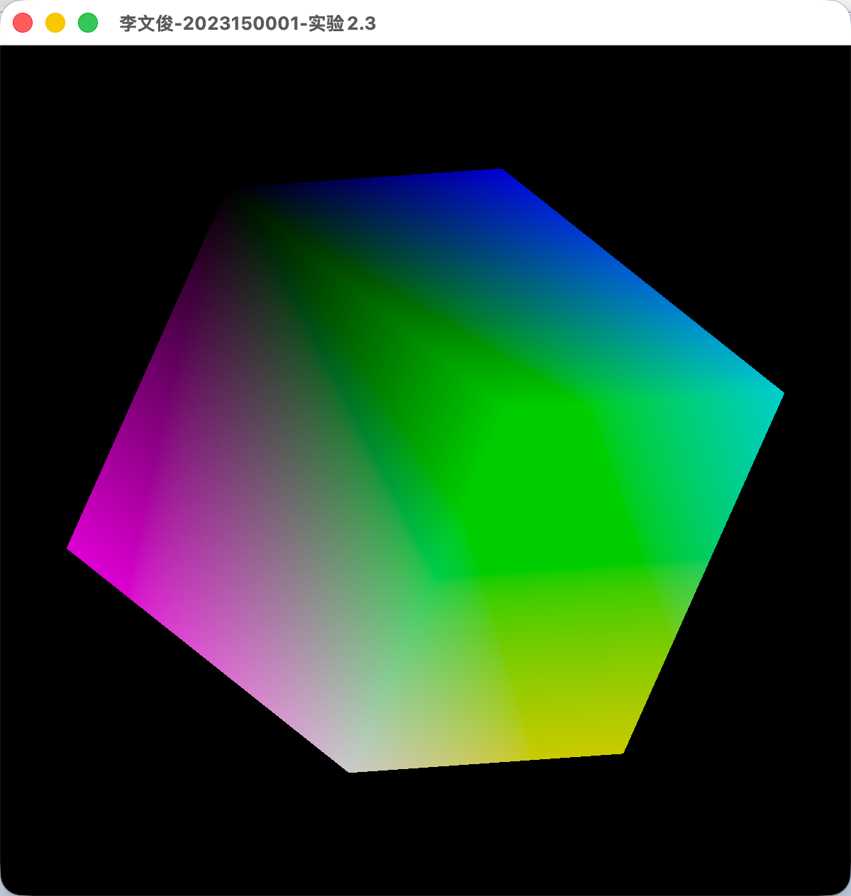
图 5
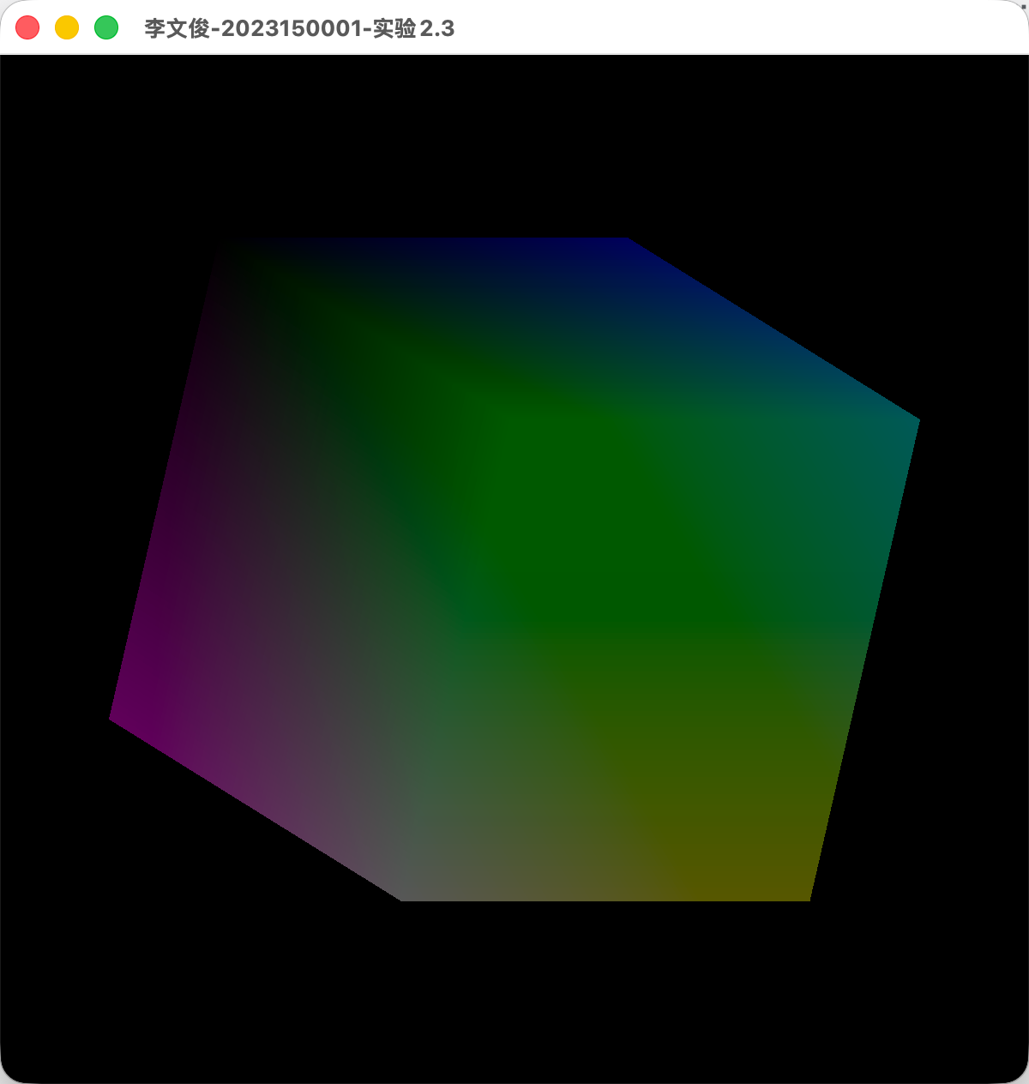
图 6
2. 三维模型读取与控制
2.1 OFF格式三维模型文件的读取
（1）项目结构创建：初始只有两个OFF模型，所以参考之前的小实验，增加下列文件
1 项目构建文件 CMakeLists.txt：定义目标、包含目录、复制运行资源；在 mac上直接编译 glad.c 并链接 glfw、glm，这样可以生成可执行程序并在运行目录中找到着色器与模型
2 聚合头文件 include/Angel.h：统一包含 GLAD、GLFW、GLM，声明 InitShader ，提供常用宏
3 着色器加载工具 InitShader.cpp：负责读取、编译与链接 GLSL 着色器，返回可用的 program
4 基础着色器文件 shaders/vshader.glsl 和 shaders/fshader.glsl：提供最简可用的渲染管线接口，后续上传 位置+颜色 数据即可直接显示
5 主程序骨架 main.cpp：创建窗口与 OpenGL 上下文、加载 GLAD、编译着色器，清屏渲染循环
6 OpenGL 加载器文件 glad.c 与头文件 include/glad/glad.h：glad.c 参与编译， glad.h 供代码包含
（2）数据结构定义 ：定义最基本的三角面片索引结构 vec3i （三个无符号索引表示一个三角形），并准备四个容器： g_vertices 存原始顶点坐标、 g_facesTri 存三角面片索引、 g_points 存展开后的绘制点序列（每个三角形三个点）、 g_colors 存与绘制点一一对应的颜色。这样先用紧凑的“索引 + 顶点”结构读取，再根据渲染的需要展开为绘制序列
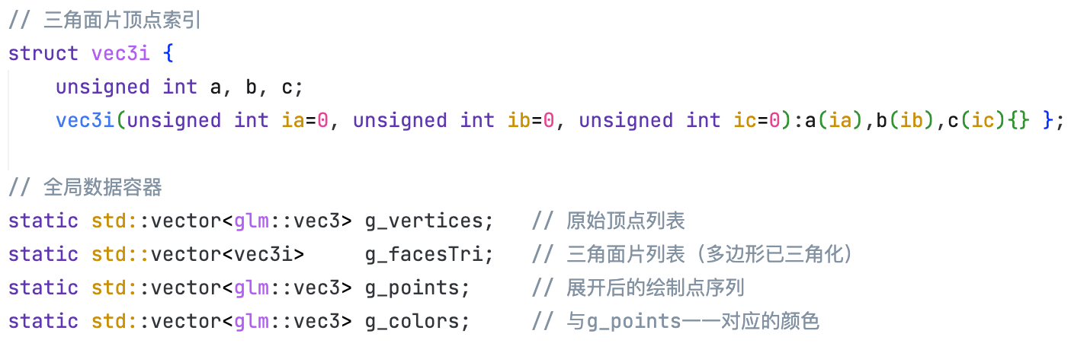
图 7
（3）OFF文件格式解析：打开并验证 OFF 文件，读取文件头（通常为 OFF ），紧接着读取三项计数：顶点数 nVertices 、面片数 nFaces 、边数 nEdges （边计数通常不用）。清空并为顶点容器预分配空间，提高后续读取性能
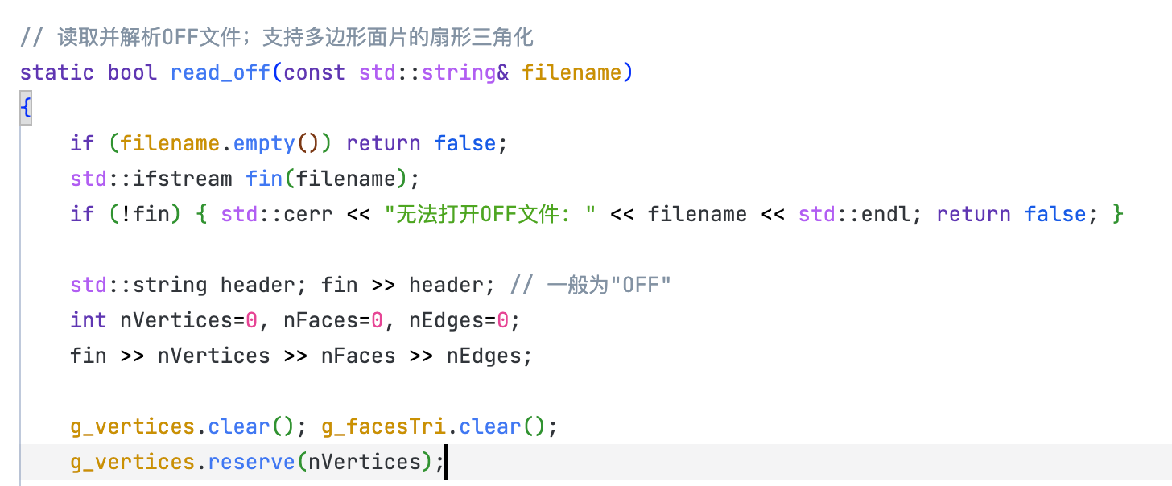
图 8
（4）顶点数据读取：顺序读取每个顶点的三维坐标 (x, y, z) ，将其压入 g_vertices 。这里使用 glm::vec3 存储，后续可以直接用于矩阵运算或上传给 GPU
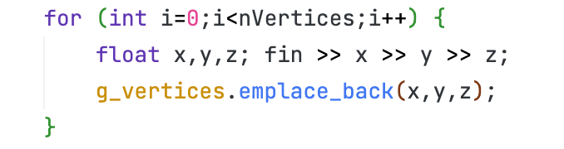
图 9
（5）面片数据读取与三角化：每个面片以一个整数开头，表示该面片包含的顶点数 cnt ，随后是 cnt 个顶点索引。OFF 文件允许面片是多边形（≥3）。为了统一绘制，我们采用“扇形三角化”策略：固定第一个点为扇心，依次连接形成三角形 (0, k, k+1) 。对于非法面（小于 3），读取后跳过
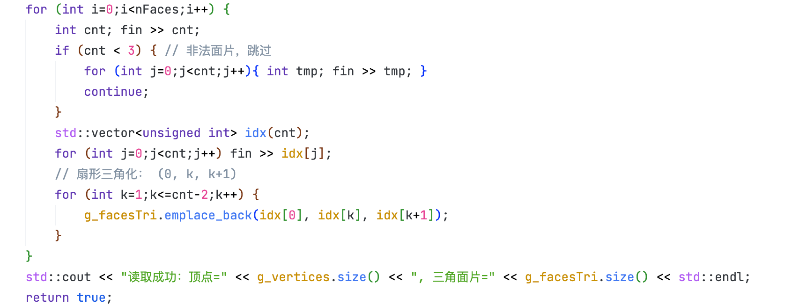
图 10
（6）面片数据转换为绘制点序列：OpenGL（尤其是现代管线）更高效的方式是直接给出要绘制的顶点序列，因此将索引化的三角面片展开为“点数组” g_points ：每个三角形压入三个顶点坐标。随后调用 fill_colors() 为每个点生成对应颜色，便于着色器直接读取统一的 位置 + 颜色 布局
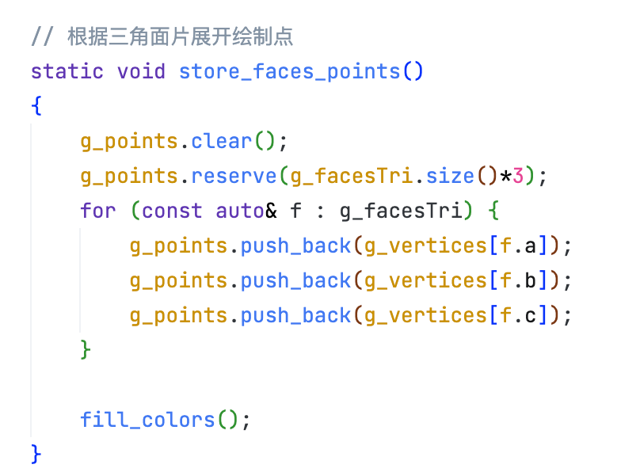
图 11
（7）键盘交互：最后参考实验2.1实现了深度测试，反面剔除，正面剔除和线框模式，代码和实验2.1类似，因此最后实现的键盘交互效果如下：
- 加载 ./Models/cube.off
= 加载 ./Models/cow.off
C 切换颜色模式（调色板 → 高度渐变 → 彩虹渐变 → 统一自定义色）
R 随机基色（淡雅）并刷新当前模式
0 重置渲染状态（关闭深度测试与面剔除，恢复填充）
1 开启深度测试； Shift+1 关闭深度测试
2 开启反面剔除； Shift+2 关闭反面剔除
3 开启正面剔除； Shift+3 关闭正面剔除
4 开启线框模式； Shift+4 关闭线框模式
（8）最终效果：
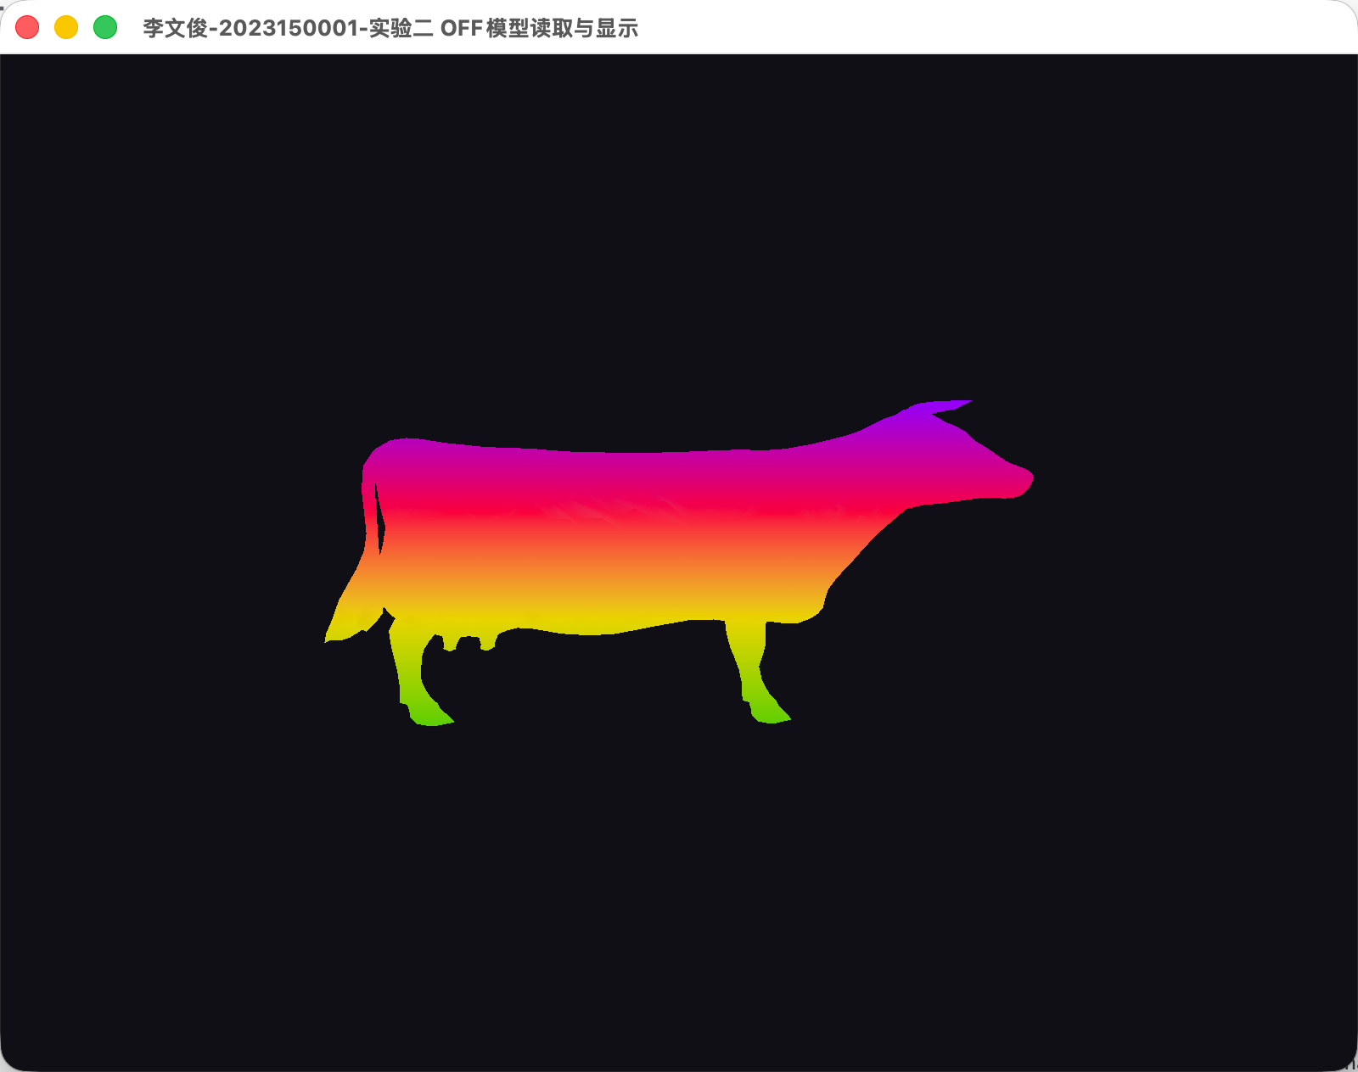
图 12
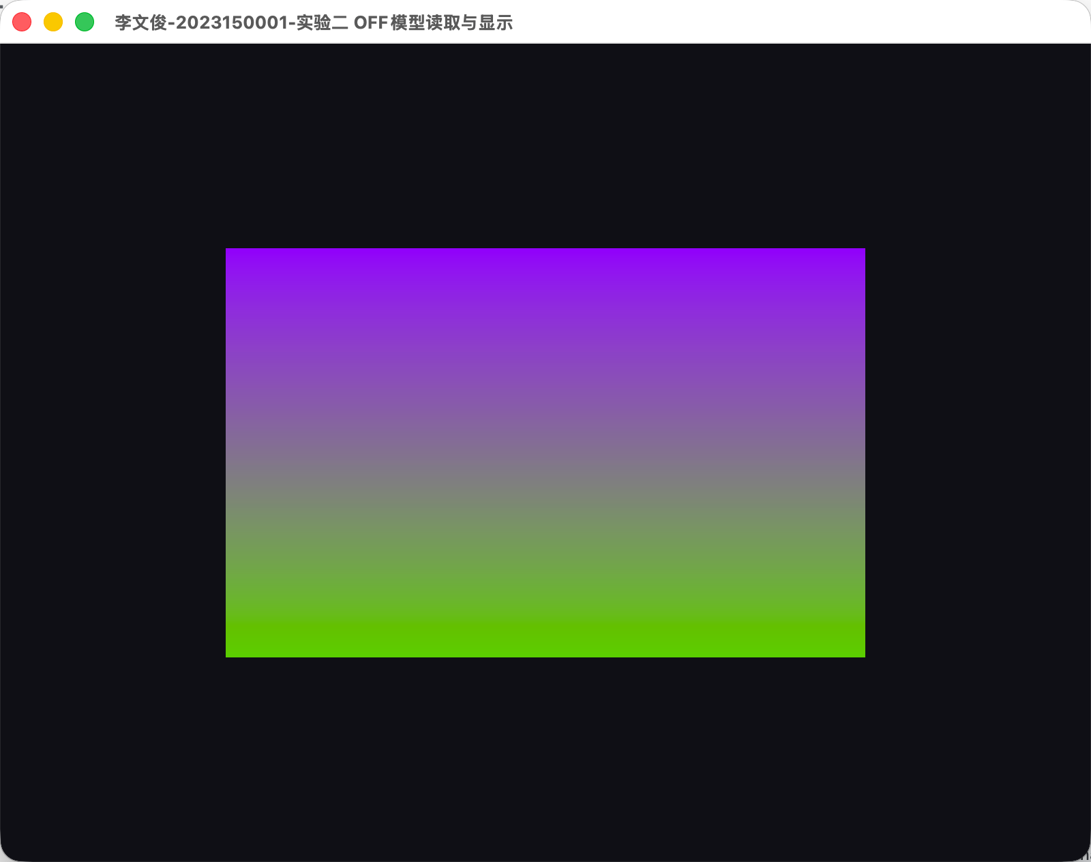
图 13
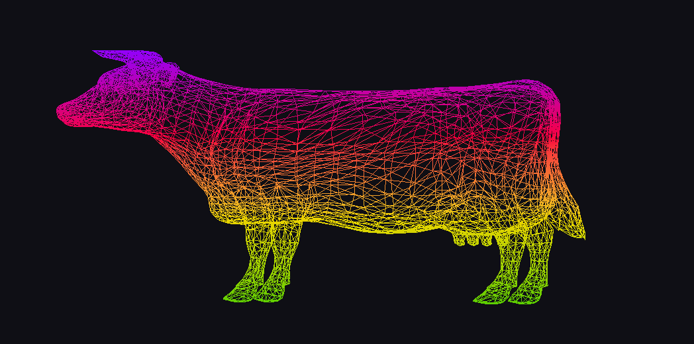
图 14
2.2 三维模型的旋转动画
（1）定义动画相关的全局变量：定义控制动画状态、旋转参数和累积变换的全局变量，为动画系统提供数据基础
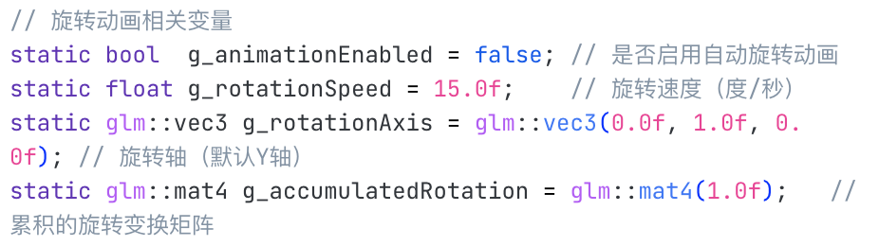
图 15
（2）在着色器中添加变换矩阵支持：目标是让 CPU 侧计算的模型变换传递到 GPU 顶点着色器。做法是：在顶点着色器里声明一个 uniform mat4 matrix 作为模型变换矩阵；在 C++ 中，程序链接并启用着色器后，使用 glGetUniformLocation 获取该 uniform 的位置，保存为全局变量 g_matrixLocation ，并在每帧绘制前通过 glUniformMatrix4fv 将最新的变换矩阵上传到 GPU
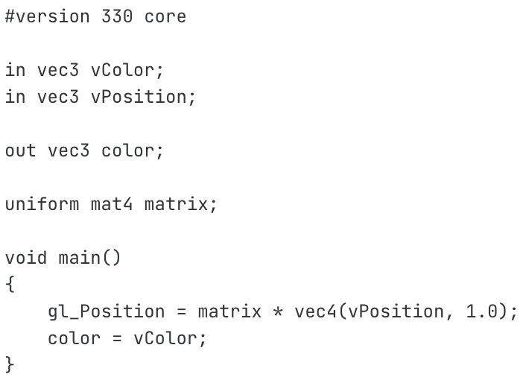
图 16
（3）实现基于时间的连续旋转动画逻辑：在 display() 中使用 glfwGetTime() 计算帧间时间差 deltaTime ，按 g_rotationSpeed （度/秒）换算本帧的旋转角度并转为弧度，围绕当前 g_rotationAxis 构造增量旋转矩阵 deltaMatrix 。用矩阵左乘的方式进行累积： g_accumulatedRotation = deltaMatrix * g_accumulatedRotation ，保证每一帧都在上一帧的姿态上继续旋转，实现真正的“连续动画”
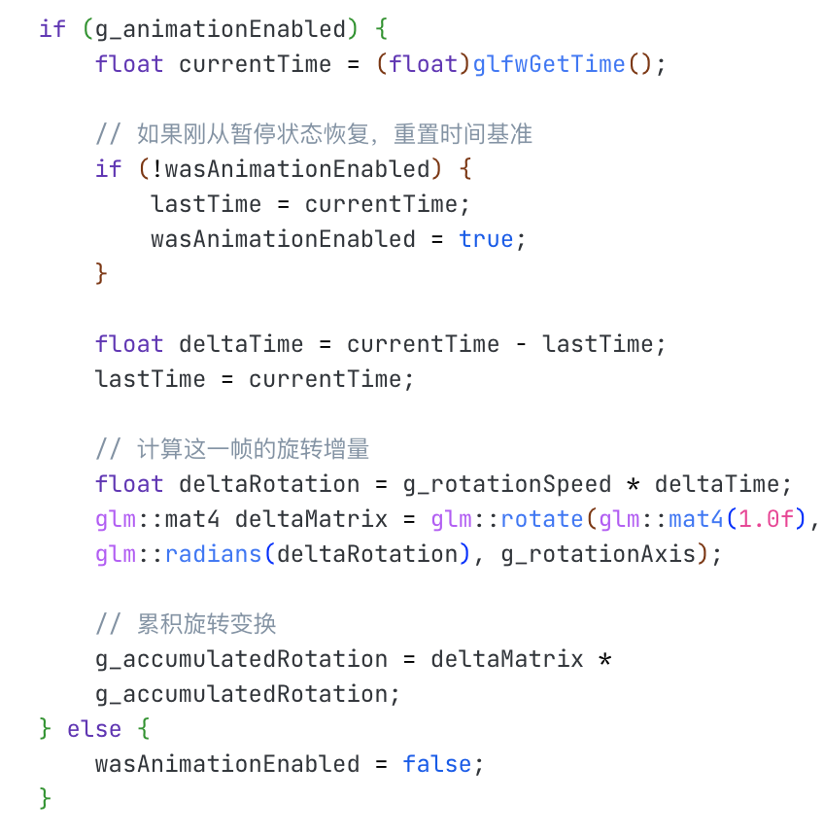
图 17
（4）遇到的一些问题：
问题描述：设计初期，按 X/Y/Z 切换旋转轴后，模型会从加载 OFF 文件时的初始姿态重新开始转，而不是接着上一时刻的已旋转姿态继续，找到实现问题：每帧都用“从单位矩阵出发”的绝对旋转覆盖当前姿态，导致之前的旋转不被保留
解决方案：保持一个持久化的“累积旋转矩阵” g_accumulatedRotation ，并在每帧用“增量旋转”去左乘它： g_accumulatedRotation = deltaMatrix * g_accumulatedRotation; 。这样切换轴只影响“增量”的方向，不会清空历史姿态，从而保证动画从上一时刻继续，同时切换轴时仅更新 g_rotationAxis ，不触碰 g_accumulatedRotation
（5）最终效果：
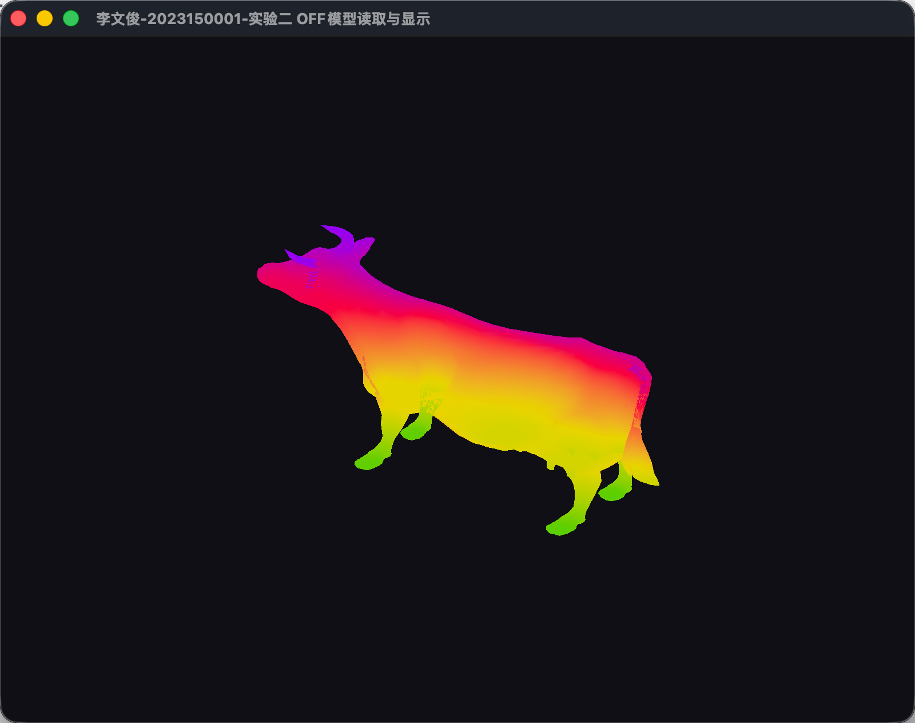
图 18
2.3 键盘鼠标的交互
（1）键盘轴切换
按下 X / Y / Z 键仅更新旋转轴向量 g_rotationAxis ，并不重置 g_accumulatedRotation 。这保证“轴切换”后旋转会从上一时刻的姿态继续，而不是回到 OFF 初始姿态，轴切换与动画累积逻辑解耦：轴仅影响“增量旋转”的方向，历史姿态由累积矩阵保留
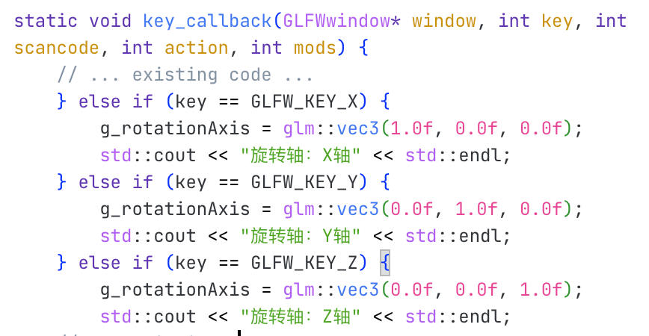
图 19
（2）鼠标控制开始/暂停
鼠标左键：将 g_animationEnabled = true ，动画开始或继续；鼠标右键：将 g_animationEnabled = false ，动画暂停。暂停时不修改 g_accumulatedRotation ，下次继续从暂停姿态接着转；控制逻辑轻量化：只改一个布尔值，避免误重置姿态
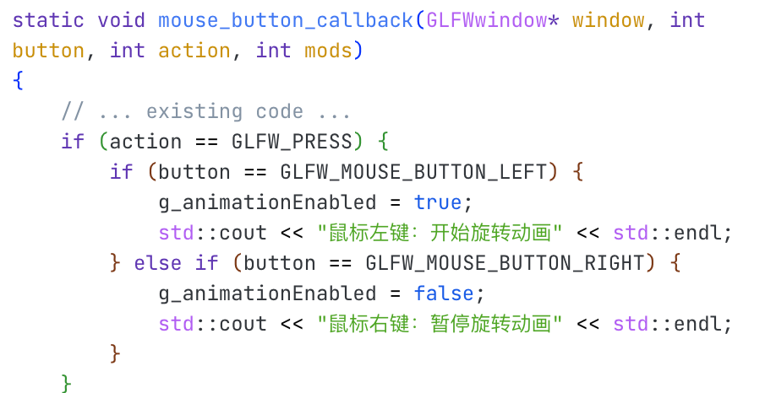
图 20
（3）遇到的问题
问题1：实现动画后发现鼠标右键暂停后，再点击左键动画不是从上一个状态继续连续旋转，而是显示旋转了几帧的画面，看起来闪动
解决方案：在 display() 中读取 glfwGetTime() ，计算帧间 deltaTime ，按 g_rotationSpeed 和当前 g_rotationAxis 构造“增量旋转矩阵”，再与历史矩阵左乘，得到新的 g_accumulatedRotation，每帧将 g_accumulatedRotation 通过 glUniformMatrix4fv 上传到着色器 matrix ，驱动 GPU 顶点变换，由于只做增量累积、且不在轴切换或模型切换时重置矩阵，因此动画始终从上一时刻延续
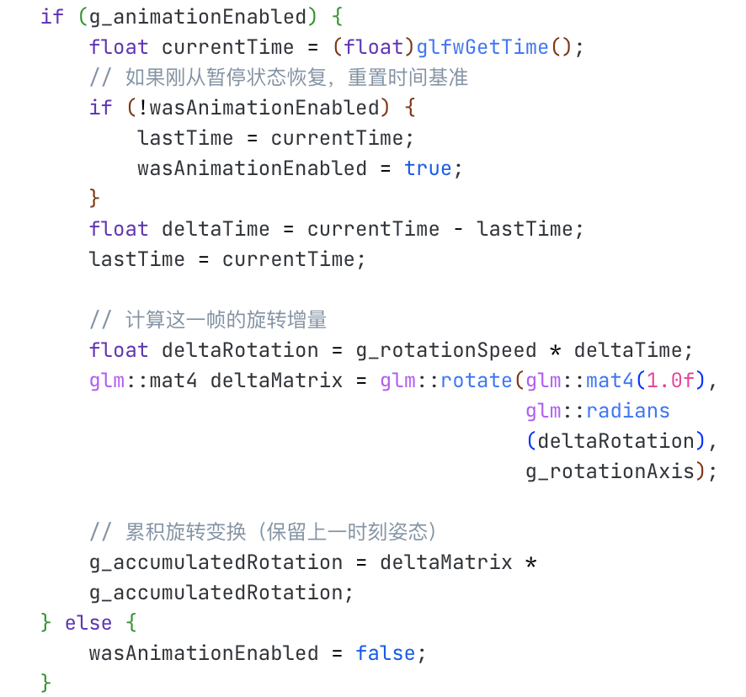
图 21
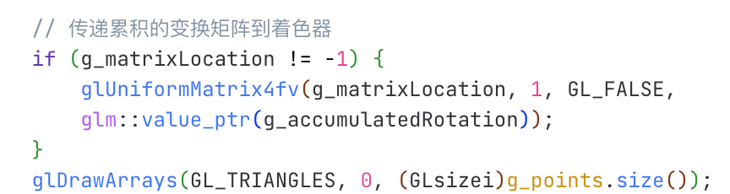
图 22
问题2：在按 - / = 切换 OFF 模型后，出现“模型发黑/颜色不对”的情况。根因是 glBufferData 重新分配了 VBO，导致之前设置的顶点属性指针失效或偏移不对，着色器读取到错误颜色数据
解决方案：在每次重新上传数据后，重新设置顶点属性指针，并使用当前点数据字节数 ptsBytes 作为颜色数据起始偏移，确保 vPosition 和 vColor 都指向最新缓冲中的正确位置，保持 g_accumulatedRotation 不重置，只更新几何与颜色数据，从而“切换模型不丢姿态”
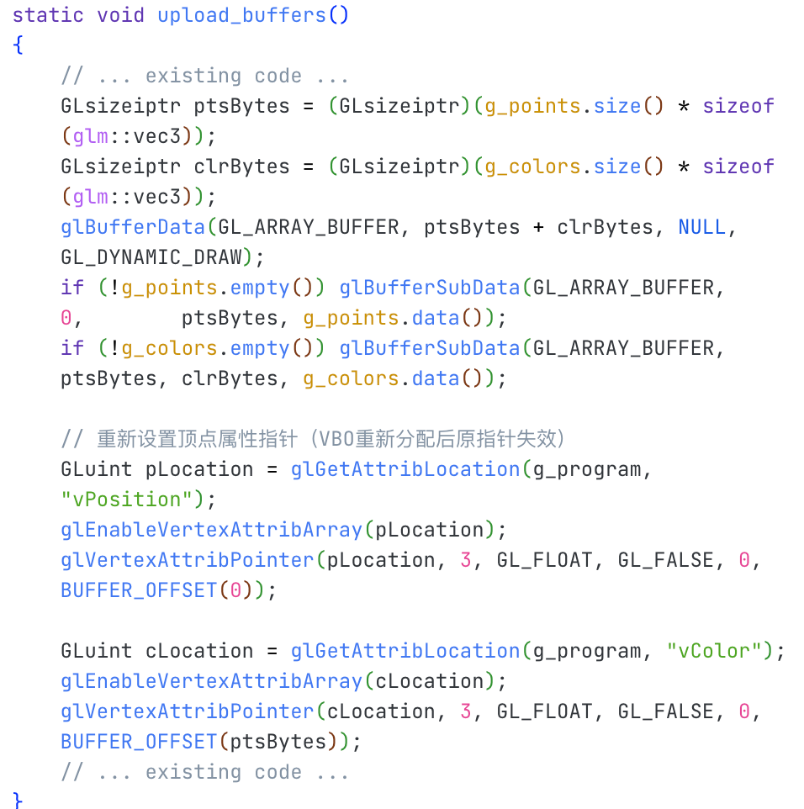
图 23
（4）最终效果：
鼠标控制 ：左键：开始旋转动画；右键：暂停旋转动画（保持当前3D位置）
键盘控制 ：X/Y/Z键：切换旋转轴（从当前位置继续）；C键：切换颜色模式；R键：随机基色；=键：加载牛模型；-键：加载立方体模型0 重置渲染状态（关闭深度测试与面剔除，恢复填充）; 1 开启深度测试； Shift+1 关闭深度测试；2 开启反面剔除； Shift+2 关闭反面剔除；3 开启正面剔除； Shift+3 关闭正面剔除；4 开启线框模式； Shift+4 关闭线框模式
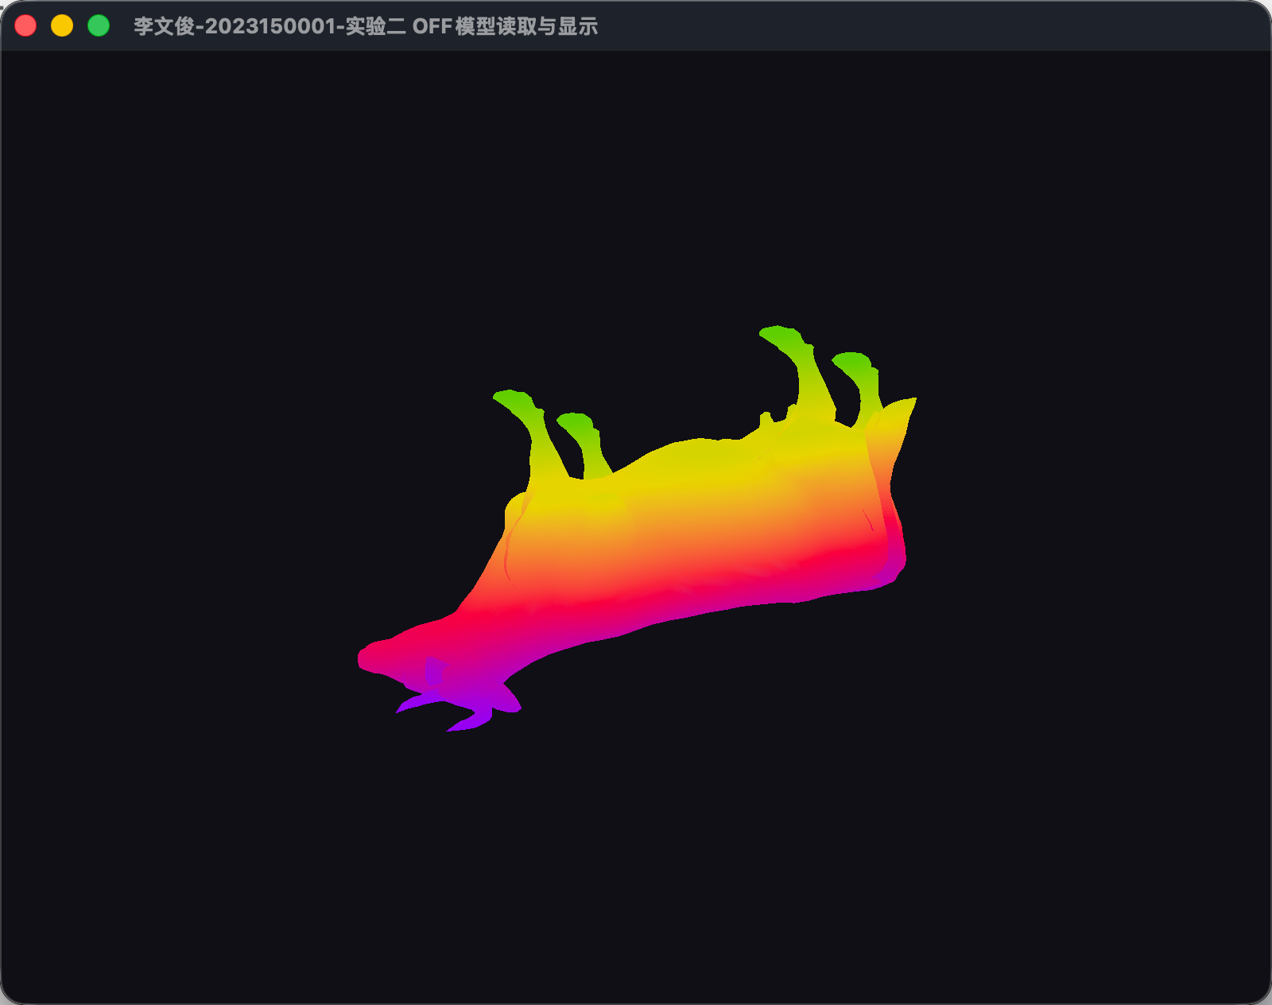
图 24
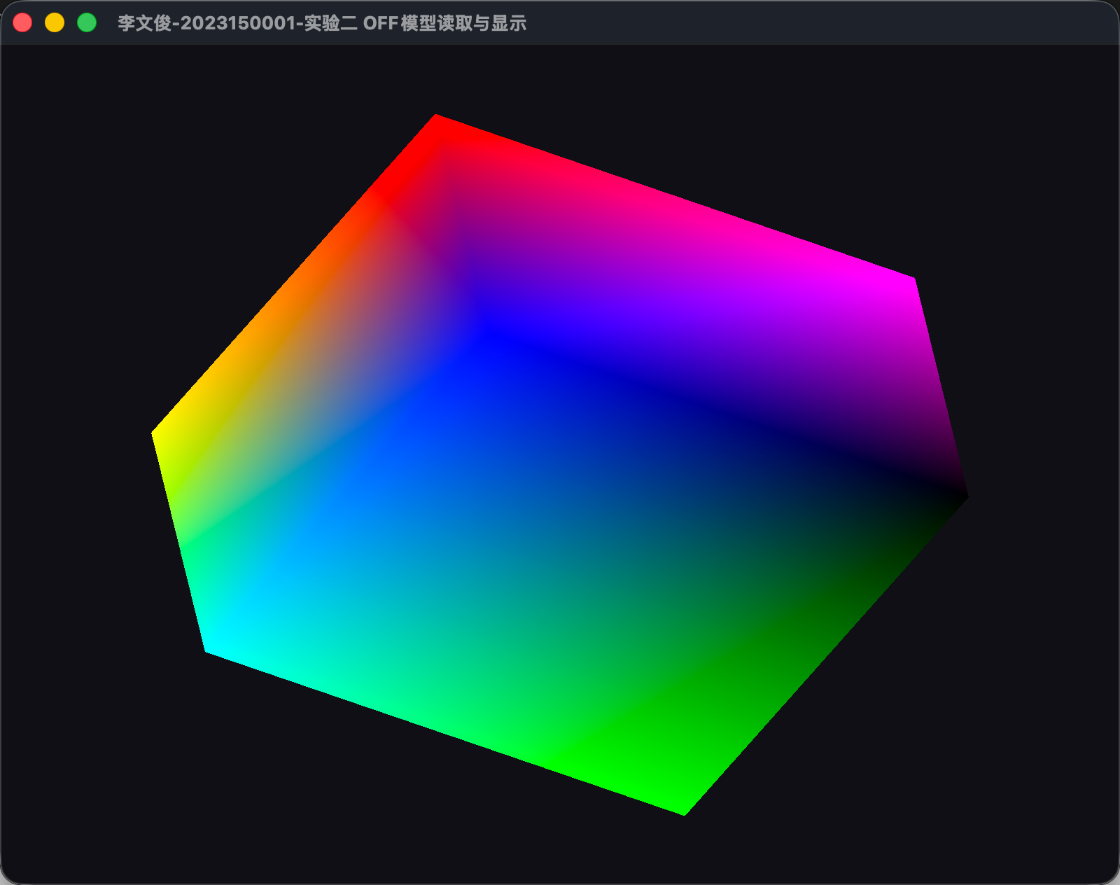
图 25

深圳大学学生实验报告用纸

实验结论：
本次实验成功实现了一个功能完整的三维模型查看器。 核心功能包括 ：使用C++文件流读取和解析 .off 格式的三维模型（如牛和立方体），并利用OpenGL进行渲染显示；实现了多种颜色模式的动态切换，例如单色、渐变色和随机色；通过GLFW构建了丰富的交互系统，允许用户使用键盘（-键和=键）切换模型，（R/C键）改变颜色模式，（X/Y/Z键）切换旋转轴，以及使用鼠标左右键控制模型的自动旋转动画。
在开发过程中，我们遇到了几个关键问题 ：首先是GLAD链接失败 ：最初，由于 glad.c 文件不完整，导致大量OpenGL函数未定义，程序无法编译。通过替换为完整的 glad.c 文件，我们解决了链接问题。其次是模型切换后无法正常赋色（比如Cube保持黑色） ：在修复了编译问题后，切换模型或颜色时，模型会变黑。经过排查，发现 upload_buffers 函数中调用 glBufferData 会重新分配VBO内存，使之前的顶点属性指针失效。 最终的解决方案是 ，在 upload_buffers 函数中重新绑定顶点属性指针，确保GPU总能正确访问顶点数据；最后是重复定义错误：由于CMake配置不当，将备份的 main_backup.cpp 也包含了进来，导致 main 函数重复定义。通过删除备份文件并清理编译缓存，我们解决了这个问题。
通过这次实验 ，我不仅掌握了从文件加载到屏幕渲染的完整3D图形学流程，还深入理解了OpenGL中VAO、VBO的状态管理机制，特别是顶点属性指针与缓冲区的绑定关系。更重要的是，我学会了如何通过分析链接器错误和渲染结果来诊断和解决图形编程中的实际问题，这对于构建健壮的交互式三维应用至关重要
指导教师批阅意见：

成绩评定：

指导教师签字：
年 月 日
备注：
注：1、报告内的项目或内容设置，可根据实际情况加以调整和补充。
2、教师批改学生实验报告时间应在学生提交实验报告时间后10日内。

